2. Этапы построения модели.
Разработка моделирующих алгоритмов
Лекция 4-5
2.1. Технология создания математических моделей
Процесс создания математических моделей можно представить, как последовательность этапов, изображенных на рис.2.1.

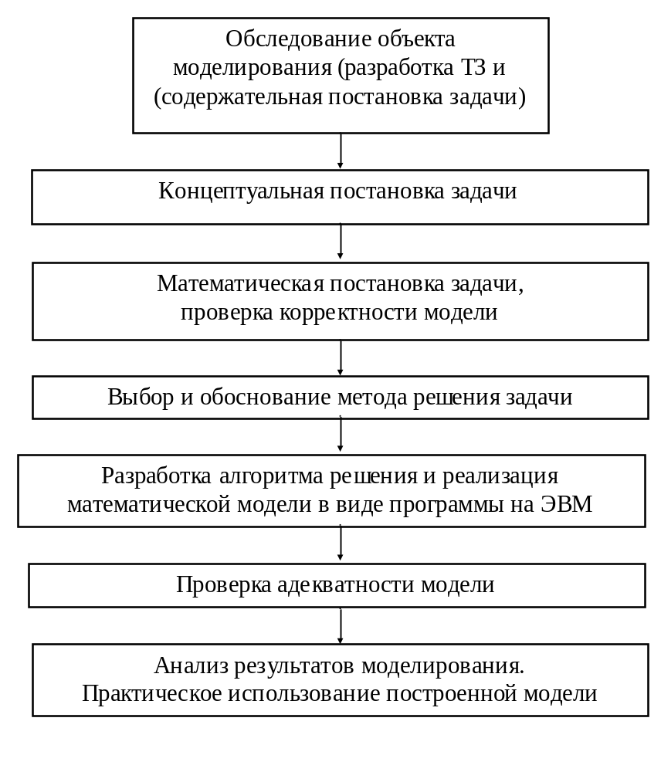

Рис. 2.1. Этапы построения математической модели
2.2. Обследование объекта моделирования
Человека или организацию, заинтересованную в создании новой математической модели, называют заказчиком. После принятия решения о создании новой математической модели заказчик ищет исполнителя своего заказа. В качестве исполнителя, как правило, выступает рабочая группа, включающая специалистов разного профиля: прикладных математиков, программистов, специалистов, хорошо знающих объект моделирования.
После того как рабочая группа сформирована, приступают к этапу обследования объекта моделирования. Основной целью данного этапа является подготовка содержательной постановки задачи моделирования.
Содержательная постановка задачи – это перечень сформулированных в словесной форме основных вопросов об объекте моделирования, интересующих заказчика.
Специалистов по содержательной постановке задач называют постановщиками задач. На основании анализа всей собранной информации постановщик задачи должен сформулировать такие требования к будущей модели, которые, с одной стороны, удовлетворяли бы заказчика; с другой стороны, реализация модели должна быть осуществлена в заданные сроки в рамках выделенных материальных средств. Постановщик задач – это, как правило, прикладник-математик или специалист по системному анализу и управлению.
Этап обследования включает в себя следующие работы:
- тщательное обследование объекта моделирования с целью выявления основных факторов, механизмов, определяющих его поведение, определения соответствующих параметров, позволяющих описывать моделируемый объект;
- сбор и проверка имеющихся экспериментальных данных об объектах-аналогах, проведение при необходимости дополнительных экспериментов;
- аналитический обзор литературных источников, анализ и сравнение между собой построенных ранее моделей данного объекта (или подобных рассматриваемому объекту);
- анализ и обобщение всего накопленного материала, разработка общего плана создания математической модели.
Весь собранный в результате обследования материал о накопленных к данному моменту знаниях об объекте, содержательная постановка задачи моделирования, дополнительные требования к реализации модели и представлению результатов оформляются в виде технического задания на проектирование и разработку модели.

Пример. Содержательная постановка задачи о баскетболисте
Разработать математическую модель, позволяющую описать полет баскетбольного мяча, брошенного игроком в баскетбольную корзину.
Модель должна позволять:
- вычислять положение мяча в любой момент времени;
- определять точность попадания мяча в корзину после броска при различных начальных параметрах.
Исходные данные:
- масса и радиус мяча;
- начальные координаты, начальная скорость и угол бросания;
- координаты центра и радиус корзины.
2.3. Концептуальная постановка задачи моделирования
Содержательная модель объекта является синтезом когнитивных моделей, сложившихся у каждого из членов рабочей группы. На основании содержательной модели разрабатывается уже концептуальная или естественнонаучная (физическая, химическая, биологическая, экономическая и т. д.) постановка задачи моделирования.
Концептуальная постановка задачи формулируется членами рабочей группы уже без привлечения представителей заказчика, на основании разработанного на предыдущем этапе технического задания, с использованием имеющихся знаний об объекте моделирования.
Концептуальная постановка задачи моделирования – это сформулированный в терминах конкретных дисциплин перечень основных вопросов, интересующих заказчика, а также совокупность гипотез относительно свойств и поведения объекта моделирования.
Пример. Концептуальная постановка задачи о баскетболисте.
Примем следующие гипотезы.
- Объектом моделирования является баскетбольный мяч радиуса ;
- Мяч будем считать материальной точкой массой , положение которой совпадает с центром масс мяча;
- Движение происходит в поле сил тяжести с постоянным ускорением свободного падения  и описывается уравнениями классической механики Ньютона;
- Движение мяча происходит в одной плоскости, перпендикулярной поверхности земли и проходящей через точку бросания и центр корзины;
- Пренебрегаем сопротивлением воздуха и возмущениями, вызванными собственным вращением мяча вокруг центра масс.
В соответствии с принятыми гипотезами в качестве параметров движения мяча можно использовать координаты 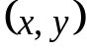 и скорость 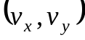 центра масс мяча. В качестве оценки точности бросания  можно рассматривать величину расстояния по горизонтали (вдоль оси ) от центра корзины до центра мяча, когда он пересекает горизонтальную плоскость, проходящую через плоскость кольца корзины.
С учетом вышеизложенного можно сформулировать концептуальную постановку задачи о баскетболисте в следующем виде:
Определить закон движения материальной точки массой под действием силы тяжести, если известны начальные координаты точки 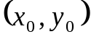, ее начальная скорость 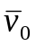 и угол бросания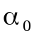. Центр корзины имеет координаты 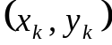. Вычислить точность броска 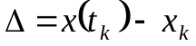, где 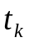 определяется из условий:
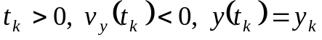.
В данном случае концептуальная постановка задачи использует терминологию дисциплины – механики. При этом моделируемый реальный объект заменяется его механической моделью (материальной точкой). Фактически в рассматриваемом примере концептуальная постановка задачи свелась к постановке классической задачи механики о движении материальной точки в поле сил тяжести. Концептуальная постановка более абстрактна по отношению к содержательной, так как материальной точке можно сопоставить произвольный материальный объект, брошенный под углом к горизонту: футбольный мяч, ядро, камень, артиллерийский снаряд и т. д.
2.4. Математическая постановка задачи моделирования
Математическая постановка задачи моделирования – это совокупность математических соотношений, описывающих поведение и свойства объекта моделирования.
Совокупность математических соотношений определяет вид оператора модели. Наиболее простой вид оператор модели имеет в случае системы алгебраических уравнений. Подобные модели можно назвать моделями аппроксимационного типа, так как для их получения зачастую используют различные методы аппроксимации имеющихся экспериментальных данных о поведении выходных параметров объекта моделирования в зависимости от входных параметров и воздействий внешней среды, а также от значений внутренних параметров объекта.
Однако модели подобного типа имеют ограниченную область применимости.
Для создания математических моделей сложных систем и процессов, применимых для широкого класса реальных задач, требуется привлечение большого объема знаний, накопленных в рассматриваемой дисциплине. В большинстве дисциплин эти знания сконцентрированы в аксиомах, законах, теоремах, имеющих четкую математическую формулировку. Например, законы сохранения массы, количества движения и энергии – в физике и механике. Закон Аррениуса – в химии, Законы Гука, Фика, Фурье и т.д.
В большинстве случаев оператор модели включает систему ОДУ или ДУЧП.
Можно выделить несколько наиболее распространенных типов задач, возникающих для систем ОДУ или ДУЧП.
- Задача Коши, или задача с начальными условиями, в которой по заданным в начальный момент времени переменным (начальным условиям) определяются значения этих переменных для любого момента времени;
- Начально-граничная или краевая задача, когда условия на искомую функцию выходного параметра задаются в начальный момент времени для всей пространственной области и на границе последней – в каждый момент времени;
- Задачи на собственные значения, когда в формулировку задачи входят неопределенные параметры, определяемые из дополнительных условий (например, потеря устойчивости состояния равновесия или стационарного движения, появление периодического режима, резонанса и т.д.).
Для контроля правильности полученной системы математических соотношений следует выполнять ряд обязательных проверок:
- Контроль размерностей, куда входит и контроль использования одной и той же системы единиц для значений всех параметров;
- Контроль порядков, состоящий из грубой оценки сравнительных порядков складываемых друг с другом величин и исключения малозначимых параметров;
- Контроль экстремальных ситуаций. Проверка предельных режимов и предельных значений параметров. В подобных условиях модель часто упрощается, а математические соотношения приобретают более наглядный вид и могут быть проще проверены;
- Контроль граничных условий;
- Контроль физического смысла;
- Контроль математической замкнутости.
Адамаром введено понятие корректно поставленной математической задачи, т.е. задачи, для которой решение существует, единственно и непрерывно зависит от входных данных. Доказательство корректности конкретной математической задачи является достаточно сложной проблемой, решенной только для некоторого класса математически поставленных задач. Аналогично понятию корректно поставленной задачи можно ввести понятие корректной математической модели.
Математическая модель является корректной, если для нее выполняются все контрольные проверки: размерности, порядков, экстремальных ситуаций, граничных условий, физического смысла и математической замкнутости.
Пример. Математическая постановка задачи о баскетболисте
Математическую постановку задачи о баскетболисте можно представить в виде.
Найти зависимости от времени для векторных параметров 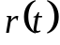 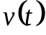 из решения системы обыкновенных дифференциальных уравнений:
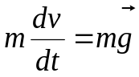, 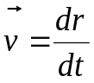 (2.1)
или в координатной форме
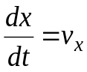, 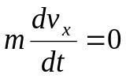, 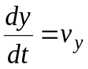; 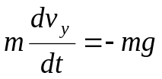, (2.2)
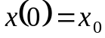, 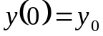, 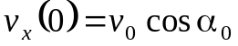, 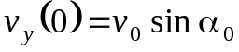 (2.3)
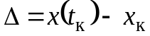, (2.4)
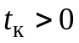, 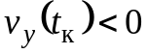, 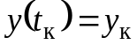. (2.5)
Как можно видеть, с математической точки зрения задача о баскетболисте свелась к задаче Коши для системы ОДУ первого порядка с заданными начальными условиями. Полученная система уравнений является замкнутой, так как число независимых уравнений (4 дифференциальных и 2 алгебраических) равно числу искомых параметров задачи 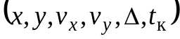. Существование и единственность решения задачи Коши доказана математиками (см. теорему Пикара). Поэтому данную математическую модель можно считать корректной.
Математическая постановка задачи еще более абстрактна, чем концептуальная постановка, так как сводит исходную задачу к чисто математической задаче, методы решения которой достаточно хорошо разработаны.
2.5. Выбор и обоснование метода решения задачи
Выбор того или иного метода решения задачи зависит от квалификации и опыта членов рабочей группы. Важно отметить следующее: прежде чем воспользоваться ЭВМ задачу необходимо всесторонне исследовать аналитическими методами. С другой, стороны без ЭВМ в настоящее время в любом случае не обойтись, поскольку даже аналитические решения, с точки конкретных результатов, требует доведения его до числа, не говоря уже о визуализации и параметрическом исследовании решения задачи.
Приближенные и численные методы исследования математических задач относятся к вычислительной математике.
Общим для всех численных методов является сведение математической задачи к конечномерной задаче. Это достигается дискретизацией исходной задачи, т.е. переходом от функции непрерывного аргумента к функциям дискретного аргумента. Полученное решение дискретной задачи принимается за приближенное решение исходной математической задачи.
Можно выделить следующие группы численных методов по объектам, к которым они применяются:
- интерполяция и численное дифференцирование;
- численное интегрирование;
- определение корней линейных и нелинейных уравнений;
- решение систем линейных уравнение (подразделяются на прямые и итерационные методы);
- решение систем нелинейных уравнений;
- решение задачи Коши для обыкновенных дифференциальных уравнений;
- решение краевых задач для уравнений в частных производных.

Пример Аналитическое решение задачи о баскетболисте.

Проинтегрировав соотношения (2.2) по времени, получим
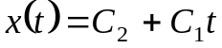, 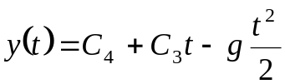, 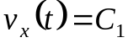, 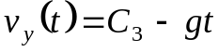. (2.6)
Константы интегрирования найдем из условий (2.3). Тогда решение задачи можно записать в виде
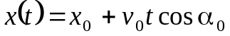, 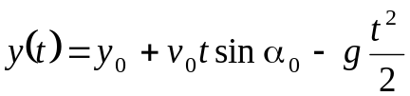,
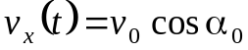, 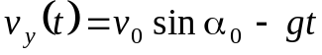. (2.7)
Примем для простоты, что в момент броска мяч находится в начале координат и на одном уровне с корзиной (т.е. 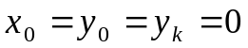). Под дальностью  броска будем понимать расстояние, которое пролетит мяч от точки броска до пересечения с горизонтальной плоскостью, проходящей через кольцо корзины. Из соотношений (2.7) дальность броска выразится следующим образом:
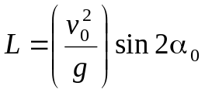. (2.8)
Тогда точность броска с учетом (2.4) будет равна
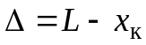. (2.9)
Например, при броске со штрафной линии можно принять следующие исходные данные: 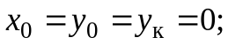 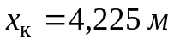; 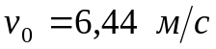; 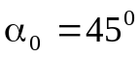.
Тогда из (2.8) и (2.9) имеем 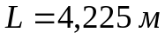; 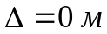.
Пример. Численное решение задачи о баскетболисте.
В простейшем случае можно воспользоваться методом Эйлера, или методом Эйлера с коррекцией.
Пусть имеется система уравнений
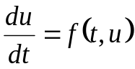
Вначале делается прогноз по формуле
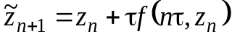, 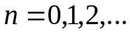, (2.10)
а затем значения функций, полученные по формуле (2.10), уточняются по формуле
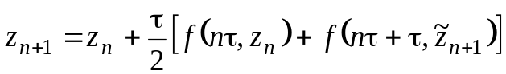.
Шаг интегрирования выбирается автоматически, исходя из заданной точности, при помощи принципа Рунге.
Пусть отрезок 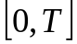 разбит на частичные отрезки 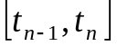, 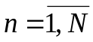 с постоянной длиной . Применительно к методу Эйлера с коррекцией имеем
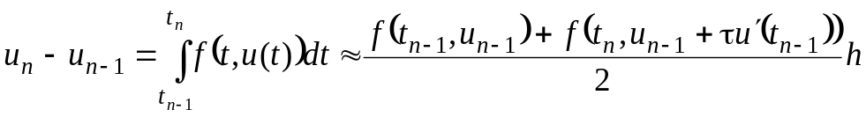
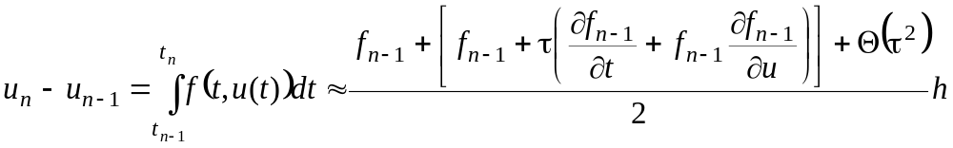
или
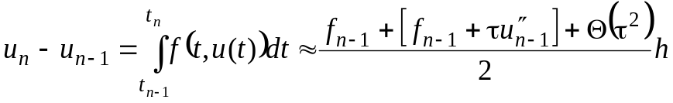.
Следовательно, ошибка решения уравнения на одном частичном интервале 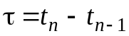 будет равна
.
Разлагая функцию 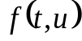 в ряд Тейлора до второго порядка малости и интегрируя, получаем 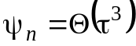. Таким образом, ошибка метода Эйлера с коррекцией при расчете приращения функции на отрезке
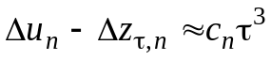, (2.11)
где константа 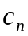 зависит от гладкости и заранее неизвестна. Измельчим на отрезке сетку в два раза и повторим расчет с шагом 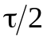, тогда согласно (2.11), будем иметь
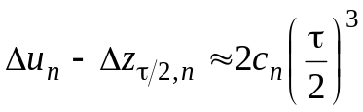. (2.12)
Из соотношений (2.11) и (2.12) можно исключить константу 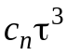 и получить оценку погрешности, которая содержит лишь известные величины 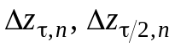:
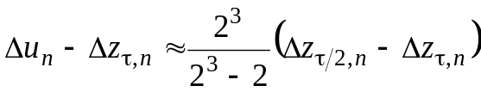,
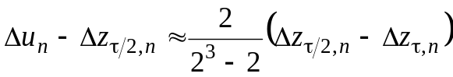.
Очевидно,
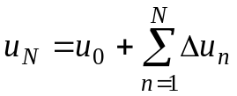, 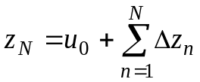
Если для заданного 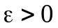 будут выполняться неравенства
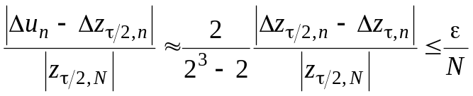, (2.13)
то получим
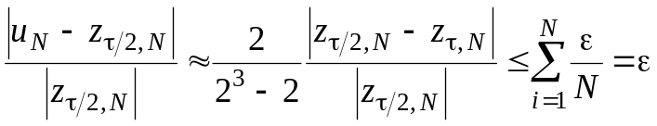,
что обеспечивается, если выполнено условие
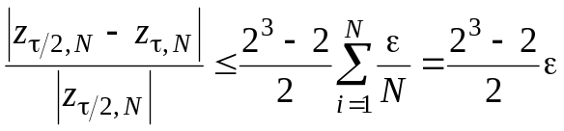
и тогда будет достигнута заданная точность .
2.6. Реализация математической модели в виде программы на ЭВМ
Процесс разработки надежного и эффективного программного обеспечения является не менее сложным, чем разработка предыдущих этапов создания математической модели. Успешное решение данного вопроса возможно лишь при уверенном владении современными алгоритмическими языками и технологиями программирования, а также знании возможностей вычислительной техники.
Процесс создания программного обеспечения можно разбить на ряд этапов:
- разработка технического задания на создание программного обеспечения;
- проектирование структуры программного комплекса;
- разработка блок-схемы;
- написание алгоритма решения задачи;
- кодирование алгоритма;
- тестирование и отладка;
- сопровождение и эксплуатация.
Алгоритм решения задачи:
Program Задача о баскетболисте.
Данные: 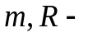масса и радиус мяча;
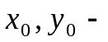начальные координаты мяча;
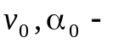начальная скорость и угол бросания;
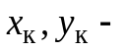координаты центра корзины;
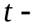текущее время;
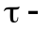шаг по времени;
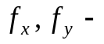силы, действующие на мяч;
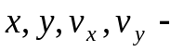текущие координаты и проекции скорости мяча.
Результаты: и дальность и точность броска.
Start
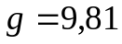; 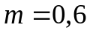; 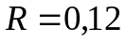; 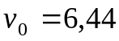; 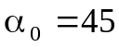;
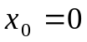; 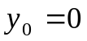; 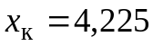; 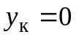; 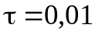;
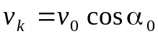; 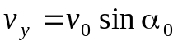; 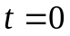; 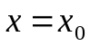; 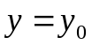;
while 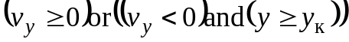
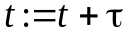
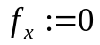 силы, действующие на мяч
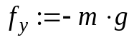
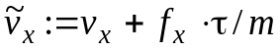 прогноз компонент скорости
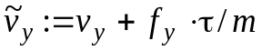
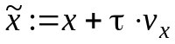 прогноз координат мяча
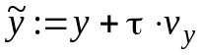
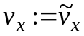 компоненты скорости
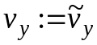
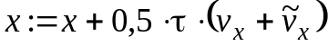 координаты мяча
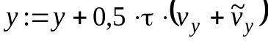
end while
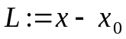
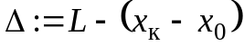
stop
2.7. Проверка адекватности модели
Прежде чем переходить к проверке адекватности модели, необходимо убедится в правильном комплексном функционировании всех алгоритмов и программ модели, выполнить независимое тестирование и отладку всех отдельных алгоритмов.
Проверка адекватности модели преследует две цели:
- Убедиться в справедливости совокупности гипотез, сформулированных на этапах концептуальной и математической постановок. Переходить к проверке гипотез следует лишь после проверки использованных методов решения, комплексной отладки и устранения всех ошибок и конфликтов, связанных с программным обеспечением.
- Убедиться, что точность полученных результатов соответствует точности, оговоренной в техническом задании.
Для моделей, предназначенных для выполнения оценочных и прикидочных расчетов, удовлетворительной считается точность в 10-15%. Для моделей, предназначенных для использования в управляющих и контролирующих системах, требуемая точность может быть 1-2% и выше.
Неадекватность результатов моделирования возможна, по крайней мере, по трем следующим причинам:
- Значения задаваемых параметров модели не соответствуют допустимой области изменения этих параметров, определяемой принятой системой гипотез.
- Принятая система гипотез верна, но константы и параметры в использованных определяющих соотношениях установлены неточно.
- Неверна исходная совокупность гипотез.
Решение об изменении принятой системы гипотез должно быть всесторонне взвешенно и приниматься только в том случае, когда исчерпаны все прочие возможности по улучшению адекватности модели.
2.8. Анализ результатов моделирования.
Практическое использование построенной модели
Независимо от области применения разработанной модели группа разработчиков обязана провести качественный и количественный анализ результатов моделирования, который преследует несколько целей.
- Работая с моделью, разработчики становятся специалистами в области знаний, связанных с объектом моделирования. Они начинают достаточно хорошо представлять свойства объекта, предсказывать и объяснять его поведение, и в некотором смысле они могут даже представлять себя в роли объекта моделирования. Поэтому всесторонний анализ результатов моделирования может позволить выполнить модификацию рассматриваемого объекта, найти его оптимальные характеристики или, по крайней мере, лучшим образом учитывать его поведение и свойства.
- Качественный и количественный анализ результатов моделирования позволяет обозначить область применения модели, что особенно важно в случае использования моделей для систем автоматического регулирования и управления.
- Подобный анализ позволит проверить обоснованность гипотез, принятых на этапе математической постановки, оценит возможность упрощения модели с целью повышения ее эффективности при сохранении требуемой точности.
- Выполненный анализ может показать, в каком направлении следует развивать модель в дальнейшем.
Пример. Анализ результатов решения задачи о баскетболисте.
Соотношения (2.7)-(2.9) представляют аналитическое решение задачи о баскетболисте. Если в зависимость для координаты 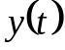 подставить 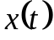, то получим уравнение параболы, описывающее траекторию мяча:
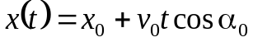, 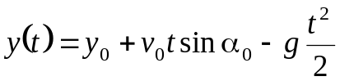.
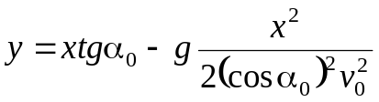.
Приравнивая нулю левую часть в соотношении для , определяем время полета мяча:
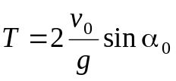. (2.14)
Наивысшей точки траектории мяч достигает в момент 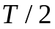. При этом дальность и максимальная высота мяча (высота траектории) равны
, 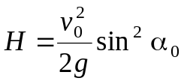. (2.15)
Анализ соотношения (2.15) позволяет заключить, что максимальная дальность броска достигается при угле бросания в 45⁰ и равна
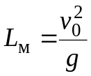. (2.16)
Зададим в (2.9) () точность 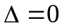 и из полученного уравнения найдем начальную скорость мяча при угле бросания в 45⁰, обеспечивающую “абсолютную” точность
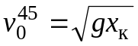. (2.17)
Примем, что мяч попадает в кольцо, если отклонение точки траектории его центра масс в момент прохождения плоскости кольца от центра кольца не превышает величины 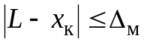, где . Тогда разброс скорости и угла бросания можно определить из неравенств:
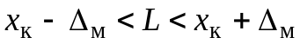
или
или
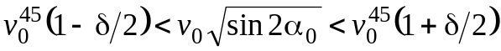, (2.18)
где 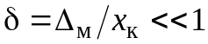.
Из соотношения (2.18) видно, что заданную величину относительной точности броска можно получить при двух значениях угла бросания, обеспечивающих настильную (при 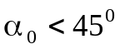) и навесную (при 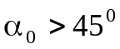) траектории движения мяча. При 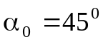 указанные траектории совпадают. С точки зрения попадания мяча в кольцо, навесная траектория является предпочтительней по сравнению с настильной, так как даже при ударе мяча о кольцо вероятность прохождения в корзину в этом случае выше. Для навесной траектории в первом приближении можно принять, что мяч попадает в кольцо, если отклонение траектории от центра кольца не превышает значения 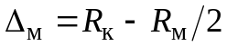, где 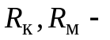радиусы кольца и мяча соответственно.
Примем для определенности 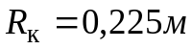, 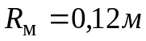. Тогда допустимое отклонение траектории мяча от центра корзины составит 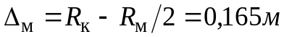. Расстояние от линии штрафных бросков до центра кольца корзины равно 4,225м. Принимая данную величину в качестве 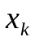, можно определить значение предельной относительной точности броска 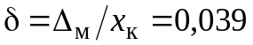 или 3,9%. Используя соотношение (2.18) и найденную величину предельной относительной точности броска, можно оценить начальную скорость мяча при штрафном броске и допустимый интервал ее изменения при угле бросания в 45⁰: 

